基于cocos2d-lua的五子棋设计与实现
摘要
现如今我们已然步入21世纪，而移动互联信息技术也已进入了高速发展的阶段，并且使得智能手机在世界上得到了大范围的普及，各式各样，五花八门的手机应用也应运而生，智能手机也因为手机应用的丰富多彩而更加深入人心。手机应用分为多种，旅游出行、金融理财、视频、购物、音乐、图像、生活实用工具、游戏等等。在众多的手机应用中，手机游戏恰恰是伴随手机发展历史最久的手机应用。在百花齐放的手机应用市场中手机游戏依旧是最热门的下载选择，原因无他只因为现如今社会节奏日益加快，生活压力也日渐增多，在智能手机大范围普及的今天，手机无疑是最方便快捷的娱乐工具，而手机游戏便是它娱乐性的最佳体现应用。本款五子棋手机游戏正是迎合着现如今智能手机用户的娱乐需求应运而生，其玩法简单，老幼皆宜。游戏功能丰富，可人机对弈、双人对弈、蓝牙联对弈、wifi联机对弈。本款游戏不仅完全体现出游戏的娱乐性，而且五子棋本身就是一种益智的棋类竞技游戏，经常玩五子棋可锻炼人的数学能力、智力，让玩者变得更加聪明，对逻辑思维和耐心有明显的提高。该系统主要采用cocos2d-x + lua 编写，蓝牙和wifi等功能需要调用android或者ios的接口，这需要ios和android的技术，其中还涉及到JNI和人机博弈算法等知识。该游戏因为采用cocos编写，可部署在android、ios、win32、mac、linux等多个平台上，解决了平台的约束性和分平台编写代码的困扰。下面将详细的讲解本游戏的功能及实现。
关键词: 五子棋；cocos2d-x；lua；ios；android；蓝牙；wifi；人工智能；
The design and Implementation of the Gobang based on the cocos2d-lua
ABSTRACT
With the rapid development of the Internet Technology in the 21 century, the demand for the telephone is increasing with a surprising speed, which leads to the creation of diverse kinds of mobile software to satisfied the consumers. To be specific, there are many kinds of software such as those for traveling, financing, video-watching, shopping, music-listening and so on. However, the software of game is the most profitable one among all the apps because of the entertainment it brings for users. By this I mean, along with the improvement of the society, people from all walks of life are under too much pressure for different reasons, which create a big demand for the amusement to release their emotions. However, mobile phone as the most convenience equipment becomes the first selection for the most people to play with. Under this background, this thesis will provide a design for a phone game- The Gobang. This game is made under the demand of the users in the modern society with abundant game moderns: single battle, double battle, battle by the blue-tooth, battle via wifi. This game can not only present the amusement of phone-games, but also enhance the intelligence of the players. Therefore, those who usually play the game will have an absolutely increasing of their logistics and patience. The system is mainly write by the cocos2d-x + lua, bluetooth, as well as the wifi which requires the technique of ios and android, and also need the knowledge of JNI and the algorithm. Due to the fact that this game is designed by the cocos, which means it can be applied on the android, ios, win32, mac, linux and so on and thus create a large developing space. Then, this thesis will give a specific description for the game.

Key words: gobang; cocos2d-x；lua；ios；android；bluetooth; wifi; AI
目 录
1 绪 论 1
1.1 课题背景 1
1.1.1研究背景 1
1.1.2国内外现状 2
1.2 研究目的 4
1.2.1系统的必要性 4
1.2.2系统的可行性 4
1.3 实现系统的技术介绍 5
1.3.1 cocos2d-x介绍 5
1.3.2 C++语言介绍 5
1.3.3 lua语言介绍 5
1.3.4 java语言介绍 6
1.3.5 objective-c介绍 6
1.3.6 JNI介绍 6
1.3.7 Ios蓝牙介绍 7
1.3.8 Ios wifi介绍 7
1.3.9 Android蓝牙介绍 7
1.3.10 Android wifi介绍 7
1.3.11 人工智能介绍 7
2 需求分析 7
2.1 系统目的背景及意义 7
2.2 功能需求 8
2.2.1 界面需求 8
2.2.2 玩法需求 8
2.2.3 性能需求 9
2.3 系统用例图 9
2.4 运行环境 10
3 系统设计 11
3.1概要设计 11
3.1.1 游戏主体设计 11
3.2.2 联机模块设计 11
3.2详细设计 12
3.2.2 棋盘类设计 13
3.2.3 游戏基类设计 14
3.2.4 双人对弈设计 15
3.2.5人机对弈设计 15
3.2.6蓝牙对弈设计 24
3.2.7 wifi对弈设计 24
4 系统实现 24
4.1 工程搭建 24
4.2 游戏首页实现 27
4.3 棋盘类实现 27
4.4 双人对弈实现 27
4.5 人机对弈实现 27
4.6 蓝牙对弈实现 27
4.7 wifi对弈实现 27
5系统测试 27
结 论 28
致 谢 29
参考文献 30

1 绪 论
  - 课题背景

1.1.1研究背景
智能手机是指像个人电脑一样，具有独立的操作系统，可以由用户自行安装软件、游戏等第三方服务商提供的程序，通过此类程序来不断对手机的功能进行扩充，并可以通过移动通讯网络来实现无线网络接入的这样一类手机的总称。
近年来，伴随着移动互联网的快速发展，智能手机在厂家、运营商等多方推动下以极快的速度持续普及。智能手机的硬件技术和软件技术都有了质的飞跃，双核甚至四核智能手机都不再罕见，操作系统上也有了更多选择和新发展。智能手机的品牌格局也在2011年有了明显的改变，过去的诺基亚一家独大局面彻底改变，随着强者云集的智能手机市场竞争日趋激烈，手机游戏竞争也进入了白热化的阶段。
手机游戏主要分为手机网络游戏和手机单机游戏。手机网游可以支持多用户同时在线玩游戏了;另一方面，玩手机单机游戏则一般不需要互联网。在多重因素推动下，手机游戏快速增长。
中国产业调研网发布的中国手机游戏行业现状调查分析及发展趋势预测报告（2016年版）认为，移动服务运营商在无线网络、网关和手机微支付渠道一直具有垄断性优势，因此在手机游戏刚刚兴起的那段时间内，移动服务运营商在手机游戏市场中拥有明显优势。但是，好景不长，由于渠道封闭、对用户体验关注度不够而且移动服务运营商和游戏运营企业及游戏开发商间利润分成不公平，移动服务运营商在手机游戏市场中的影响力已大不如前。相比之下，移动应用商店正日渐成为游戏开发商和运营企业推出和运营游戏的主要渠道。而手机移动应用商品店如今趋近于自由交流的论坛式手机下载平台，每一位用户都可以对体验过的手机应有进行主观意义上的评论，在反馈了游戏性能的同时也可以为其他未下载该应用的用户提供了参考。由此，手机机游戏开发商和运营企业已不单单注重于公关上的宣传推广，并将重心放在了游戏本身的体感与性能上。
本款手机游戏就是针对玩家的游戏体验和游戏性能得到满足的前提下而开发出来的。

1.1.2国内外现状
1.国外手机游戏发展现状分析
1998年，第一款内置游戏的手机诺基亚变色龙6110上市。该款手机内置有贪食蛇、记忆力、逻辑猜图三款游戏，其中“贪食蛇”游戏一直流传至今，已成为诺基亚手机的传统项目。此后，许多其他品牌的手机也推出了类似的手机，游戏类型越来越多，而手机市场发展得也越来越广。
现如今全球又发展出了五大新兴手游市场：
（1）越南
市场规模及概况：Flurry报告，智能手机市场发展速度排名第二。该地区目前智能手机总数大概1700万台。玩家对于中国题材的游戏接受度高。
本地发行：SohaGame是越南最大的生态系统以及手机游戏平台。MC Corp是Tinhvan集团子公司，2011年3月在河内成立。目前成为越南领先手游运营公司。
（2）印度
市场规模及概况：2016年手游和应用市场收入将突破270亿卢比（约39.5亿人民币）。根据印度IMRB Interna报告，印度智能手机用户，今年年底预计将增长到6700万人，2016年这一数字将上涨至3.82亿人，月活跃移动用户将达1.3亿人，手机游戏市场仍然以谷歌和苹果的应用程序商店为主。
本地发行：位于孟买的Nazara科技有限公司，是印度本地游戏开发和发行商。Nazara是一家专注于印度、中东、非洲以及全球的移动消费者平台。除了研发一系列独特的手游，公司旗下的游戏俱乐部（Game Club）也充当着本地的独家渠道，为全球各地区的游戏开发者提供本地化服务。
（3）俄罗斯
市场规模及概况：2013年俄罗斯移动应用市场值3.3亿美元以上。就全球游戏收入而言，俄罗斯目前排名第12位，目前位于全球iPad商店排行榜第七，甚至在德国之上。俄罗斯手游玩家主要重度游戏中消费，56%玩家愿意在游戏中付费。政府出台计划打造“爱国游戏”以抵制西方价值观的游戏文化入侵。
本地发行：Game Insight为莫斯科休闲移动游戏发行商，该公司的城镇建设和找东西类免费游戏大获成功。
（4）印度尼西亚
市场规模及概况：网游1.9亿美元，在印尼网络游戏终端分布上，智能手机居于首位，比例高达56%，其次为PC（31%）、平板电脑（13%）。印尼约有2.47亿人口，其中智能手机占比25%。印尼用户付费习惯良好，但ARPU比较低。
本地发行：Kreon Mobile,11月日本Line宣布，与Kreon Mobile形成战略业务结盟，进一步扩大印尼移动市场用户群。两家公司将展开广泛的联合营销，旨在扩大印尼的移动游戏用户数量。并从长远发展来看，两家公司将向印尼偏远农村地区传播他们的品牌知名度。
（5）马来西亚
市场规模及概况：
马来西亚有2900万人口，大概有750万部智能手机，26%的手机用户是使用着智能手机。安卓：70.1%，苹果：21.1%，其中35.8%苹果用户进行了越狱。马来西亚比较偏向台湾中文市场。
本地发行：华为intouch合作伙伴联盟马来西亚最大运营商Celcom，大量引入中国品质手游在马来西亚发行，种类不限，数量有限，语言要求英语或者马来语。另外GameView Eredan为马来西亚最大游戏资讯平台。

2.国内手机游戏发展现状分析
2015年中国手机游戏行业大事记
（1）2015年3月30日，《梦幻西游》手游正式上线，端游IP手游化进入高潮。
（2）2015年4月9日，《新仙剑奇侠传》手游正式上线经典IP焕发新生。
（3）2015年6月，手游行业达成自律联盟，三大运营商加强手游计费规范。
（4）2015年6月，《花千骨》手游同步电视剧，影游联动渐成趋势。
（5）2015年7月31日，360游戏成立全球游戏发行联盟加快中国手机游戏全球化步伐。
（6）2015年10月24日，中国移动电竞联盟成立，移动电竞成为下半年手游行业发展热点。
（7）页游巨头游族网络进军手游业务获成功，2015手游收入同比增长迅猛。
到了2016年，根据市调机构App Annie针对2016第一季释出的报告，中国App Store的收入已正式超越日本，仅次于美国名列世界第二。iiMedia Research(艾媒咨询)数据显示，棋牌、酷跑、回合RPG、卡牌、休闲、角色扮演等红海市场游戏类型已趋于饱和2016年将继续探索MOBA、3D动作、VR手游等蓝海市场。
2016年依然会延续“影游联动+泛娱乐+大IP”和电竞手游这两大趋势。“大IP”将从2015年的火爆概念变成2016手游必备的成功元素之一，艾媒分析师认为影游联动和泛娱乐界手段在营销中的应用也将更为普遍频繁。电竞手游在2015年元年之后将延续其较强的玩家吸引能力，2015年底上线的多款主打手游均包含电竞元素，且多为同款电竞端游的手游版移植或沿用热门电竞端游中的游戏概念和元素，最大化利用端游积累的品牌口碑和大量忠实玩家。

研究目的

1.2.1系统的必要性
todo

1.2.2系统的可行性
- 经济可行性
虽然游戏的功能并非十分完善，产品开发的技术也并非高级，但由于通过查找资料得知对开发设备硬件没有过多要求，开发软件也可以从网上下载，游戏工程量可有一己之力完成，因此人力及设备费用并不高，故此从经济角度考虑开发此款游戏实际可行。
- 操作可行性
参照其它的相似游戏产品，该项目在技术上完全可以实现与用户的良好交互作用，开发作者也尽可能地减少让玩家难以操作或是难以理解的交互方式。并且，在游戏开发的过程中开发者在其中添加了各种辅助功能，帮助玩家轻松的进行游戏，故此从操作角度考虑开发此款游戏实际可行。
- 技术可行性
本款物业管理系统的开发工具是xcode、sublime和android-studio，采用的框架应用是coco2d-x+lua框架，编程语言为C++、lua、java和oc与语言。构建游戏项目开发的知识应用皆是学习生活中积累的基础知识，同时根据之前查阅资料之中可以得知类似于本款游戏的开发有很多的实例，一些书籍也可以提供参考。所以，从技术上来说，开发这个系统的技术可行性很高。

- 法律可行性
虽然游戏的功能并非十分完善，产品开发的技术也并非高级，但由于通过查找资料得知对开发设备硬件没有过多要求，开发软件也可以从网上下载，游戏工程量可有一己之力完成，因此人力及设备费用并不高，故此从经济角度考虑开发此款游戏实际可行。

实现系统的技术介绍
    - cocos2d-x介绍
Cocos2d-x是一个开源的移动2D游戏框架，MIT许可证下发布的。这是一个C++ Cocos2d-iPhone项目的版本。Cocos2d-X发展的重点是围绕Cocos2d跨平台，Cocos2d-x提供的框架。手机游戏，可以写在C++或者Lua中，使用API是Cocos2d-iPhone完全兼容。Cocos2d-x项目可以很容易地建立和运行在iOS，Android，黑莓Blackberry等操作系统中。Cocos2d-x还支持Windows、Mac和Linux等桌面操作系统，因此，开发者编写的源代码很容易在桌面操作系统中编辑和调试。
    - C++语言介绍
C++是一种面向对象的计算机程序设计语言。C++这个词在中国大陆的程序员圈子中通常被读做“C加加”，而西方的程序员通常读做“Cplus plus”，“CPP”。 它是一种使用非常广泛的计算机编程语言。C++是一种静态数据类型检查的、支持多重编程范式的通用程序设计语言。它支持过程化程序设计、数据抽象、面向对象程序设计、泛型程序设计等多种程序设计风格。
    - lua语言介绍
Lua是一个小巧的脚本语言。作者是巴西人。该语言的设计目的是为了嵌入应用程序中，从而为应用程序提供灵活的扩展和定制功能。Lua脚本可以很容易的被C/C++代码调用，也可以反过来调用C/C++的函数，这使得Lua在应用程序中可以被广泛应用。不仅仅作为扩展脚本，也可以作为普通的配置文件，代替XML,Ini等文件格式，并且更容易理解和维护。
Lua由标准C编写而成，代码简洁优美，几乎在所有操作系统和平台上都可以编译，运行。一个完整的Lua解释器不过200k，在目前所有脚本引擎中，Lua的速度是最快的。这一切都决定了Lua是作为嵌入式脚本的最佳选择。
    - java语言介绍
Java 编程语言的风格十分接近C、C++语言。Java是一个纯的面向对象的程序设计语言，它继承了 C++ 语言面向对象技术的核心，Java舍弃了C ++语言中容易引起错误的指针（以引用取代）、运算符重载（operator overloading）、多重继承（以接口取代）等特性，增加了垃圾回收器功能用于回收不再被引用的对象所占据的内存空间，使得程序员不用再为内存管理而担忧。在 Java SE 1.5 版本中，Java 又引入了泛型编程（Generic Programming）、类型安全的枚举、不定长参数和自动装/拆箱等语言特性
    - objective-c介绍
Objective-C是一种通用、高级、面向对象的编程语言。它扩展了标准的ANSI C编程语言，将Smalltalk式的消息传递机制加入到ANSI C 中。它是苹果的OSX和iOS操作系统，及其相关API、Cocoa 和Cocoa Touch的主要编程语言。Objective-C最初源于NeXTSTEP操作系统，之后在OSX和iOS继承下来。现主要支持的编译器有GCC和LLVM（采用Clang作为前端），苹果公司在Xcode 4.0之后均采用LLVM作为默认的编译器。最新的Objective-C特性也都率先在Clang上实现。
    - JNI介绍
JNI是Java Native Interface的缩写，它提供了若干的API实现了Java和其他语言的通信（主要是C&C++）。从Java1.1开始，JNI标准成为java平台的一部分，它允许Java代码和其他语言写的代码进行交互。JNI一开始是为了本地已编译语言，尤其是C和C++而设计的，但是它并不妨碍你使用其他编程语言，只要调用约定受支持就可以了。使用java与本地已编译的代码交互，通常会丧失平台可移植性。但是，有些情况下这样做是可以接受的，甚至是必须的。例如使用一些旧的库，与硬件、操作系统进行交互，或者为了提高程序的性能。JNI标准至少要保证本地代码能工作在任何Java 虚拟机环境下。
    - Ios蓝牙介绍
    - Ios wifi介绍
    - Android蓝牙介绍
    - Android wifi介绍
    - 人工智能介绍
人工智能英文缩写为AI，。它是研究、开发用于模拟、延伸和扩展人的智能的理论、方法、技术及应用系统的一门新的技术科学。
在人工智能方面，涉及到棋牌类游戏的主要搜索算法是极大极小算法，在极大极小算法的基础上又衍生出来负极大值算法、而后又采用了Alpha-Beta搜索对负极大值进行剪枝，还可通过渴望搜索、极小窗口搜索、置换表、迭代加深、杀手启发等技术来提高搜索的效率。

2 需求分析

系统目的背景及意义
智能手机也像电脑一样，有着自己的操作系统，现在的手机系统主要有苹果的IOS、谷歌的android和微软的Windows Phone三大流行系统。现在的智能手机游戏也有其主攻的手机系统，就算是开源扩展市场也会是根据另一种手机系统而后将游戏做出这种游戏版本，对于游戏的开发商来说增加了不小的负担，而玩家的游戏体验由于受到了系统平台的约束也是大打折扣。而本款五子棋游戏是应用coco2d-x游戏引擎进行跨平台游戏开发，消除了玩家游戏约束，减少了游戏开发商的负担。
同时，我国手机游戏还在快速发展的今天，如何将充分发挥手机游戏的游戏性能已然成为了游戏开发商，运营商以及玩家们心中最为至关重要的问题。功能全面，轻松耐玩，富有创意的手机游戏会使得玩家在对该手机游戏产品的喜爱及认可的同时也为手机游戏开发商与运营商带来与其付出成正比的经济收入。对于本款手机游戏五子棋，玩家可以通过一部手机同好友一起进行游戏，若是在一定区域内的两个陌生人手机里都存有本款游戏的话，还可以通过蓝牙或者wifi进行连接对战，在享受游戏快乐的同时还可以结识一个志同道合的棋友；而且本款手机游戏对于之前并不了解亦或者不擅于五子棋的玩家也可以起到教学和考练的功能。原因无他，只因为本款游戏具有提示功能，根据五子棋的程序算法来提示玩家落子方位，以方便玩家进行游戏，并可以让玩家习得五子棋的法门，更增添了一份窝心的趣味。

2.2 功能需求

2.2.1 界面需求
界面分为首页，游戏规则界面，游戏主页面和游戏结束页面。
- 游戏首页：需要显示游戏名称（五子棋），需要提供玩法入口按钮，分别为人机对弈、双人对弈、蓝牙对弈、Wi-Fi对弈。还要有游戏规则入口按钮。
- 游戏规则界面：需要横向切换游戏规则讲解界面，每个讲解界面需要提供一个跳过的按钮。讲解界面要分别介绍棋盘、五子连珠、活三、活四、冲四、长连、禁手、三三禁手、四四禁手、行棋落子等五子棋相关概念。
- 游戏主页面：需要有15*15的棋盘，游戏时间显示，当前下子方显示，返回游戏首页、声音、重玩、悔棋、提示、求助等菜单。当点击声音时出现一个下拉菜单，提供音乐和音效的开关按钮。
- 游戏结束页面：需要显示赢棋方（黑棋或着白棋），布局时间、本局步数的显示，还要提供悔棋，重新挑战，返回主页等功能按钮。

2.2.2 玩法需求
- 人机对弈：人机轮流下子，当电脑下子时玩家不能下子，显示电脑正在下子状态。悔棋时需要悔两步子,即悔掉电脑下的子和玩家下的子，然后玩家在重新下子。
- 双人对弈：两个人在一个手机上下五子棋，轮流下子，悔棋时悔一步，即悔掉当前玩家下的子，然后重新下子。
- 蓝牙对弈：当点击蓝牙对弈时，进入游戏界面。如果玩家的手机是ios系统，当用户手机没开启蓝牙，提示开启蓝牙，然后提示正在搜索设备。如果用户手机蓝牙开着，则直接进入搜索界面。当设备成功配对后，玩家可下子，对方的下子状态在己方的手机上实时显示。如果是玩家的手机是android系统，当玩家选择蓝牙对弈进入游戏界面后，提示玩家是否允许蓝牙在300秒内可见，当玩家选择是时弹出创建游戏和加入游戏的选择对话框，玩家选择创建游戏则弹出waiting对话框，当玩家选择加入游戏时弹出以搜索到的设备列表，还可扫描设备，玩家可在设备列表中选择对应的设备加入游戏。当玩家提出悔棋，重玩等操作时，另一个玩家应收到请求通知，经过另一个玩家同意，方可悔棋或者重玩，并且棋盘状态同步更新。
- wifi对弈：todo
- 其他：需提供悔棋，重玩，提示，求助等功能。当盘面上五子连珠时显示结束界面，显示出赢棋方。在五子连珠后玩家不可下子，但可选择悔棋，重新下子。

2.2.3 性能需求
1.人机对弈电脑思考时间不能过长，2秒之内为宜。
2.蓝牙和wifi的延时不能过长，1秒之内为宜。经测试，蓝牙的延时为300～500毫秒左右，wifi延时为280毫秒左右

2.3 系统用例图
玩家进入游戏界面，游戏首页展现4种玩法，人机对弈，双人对弈，蓝牙对弈，wifi对弈。相关的游戏操作又有悔棋，重玩，提示，求助等。其系统用例图如下：
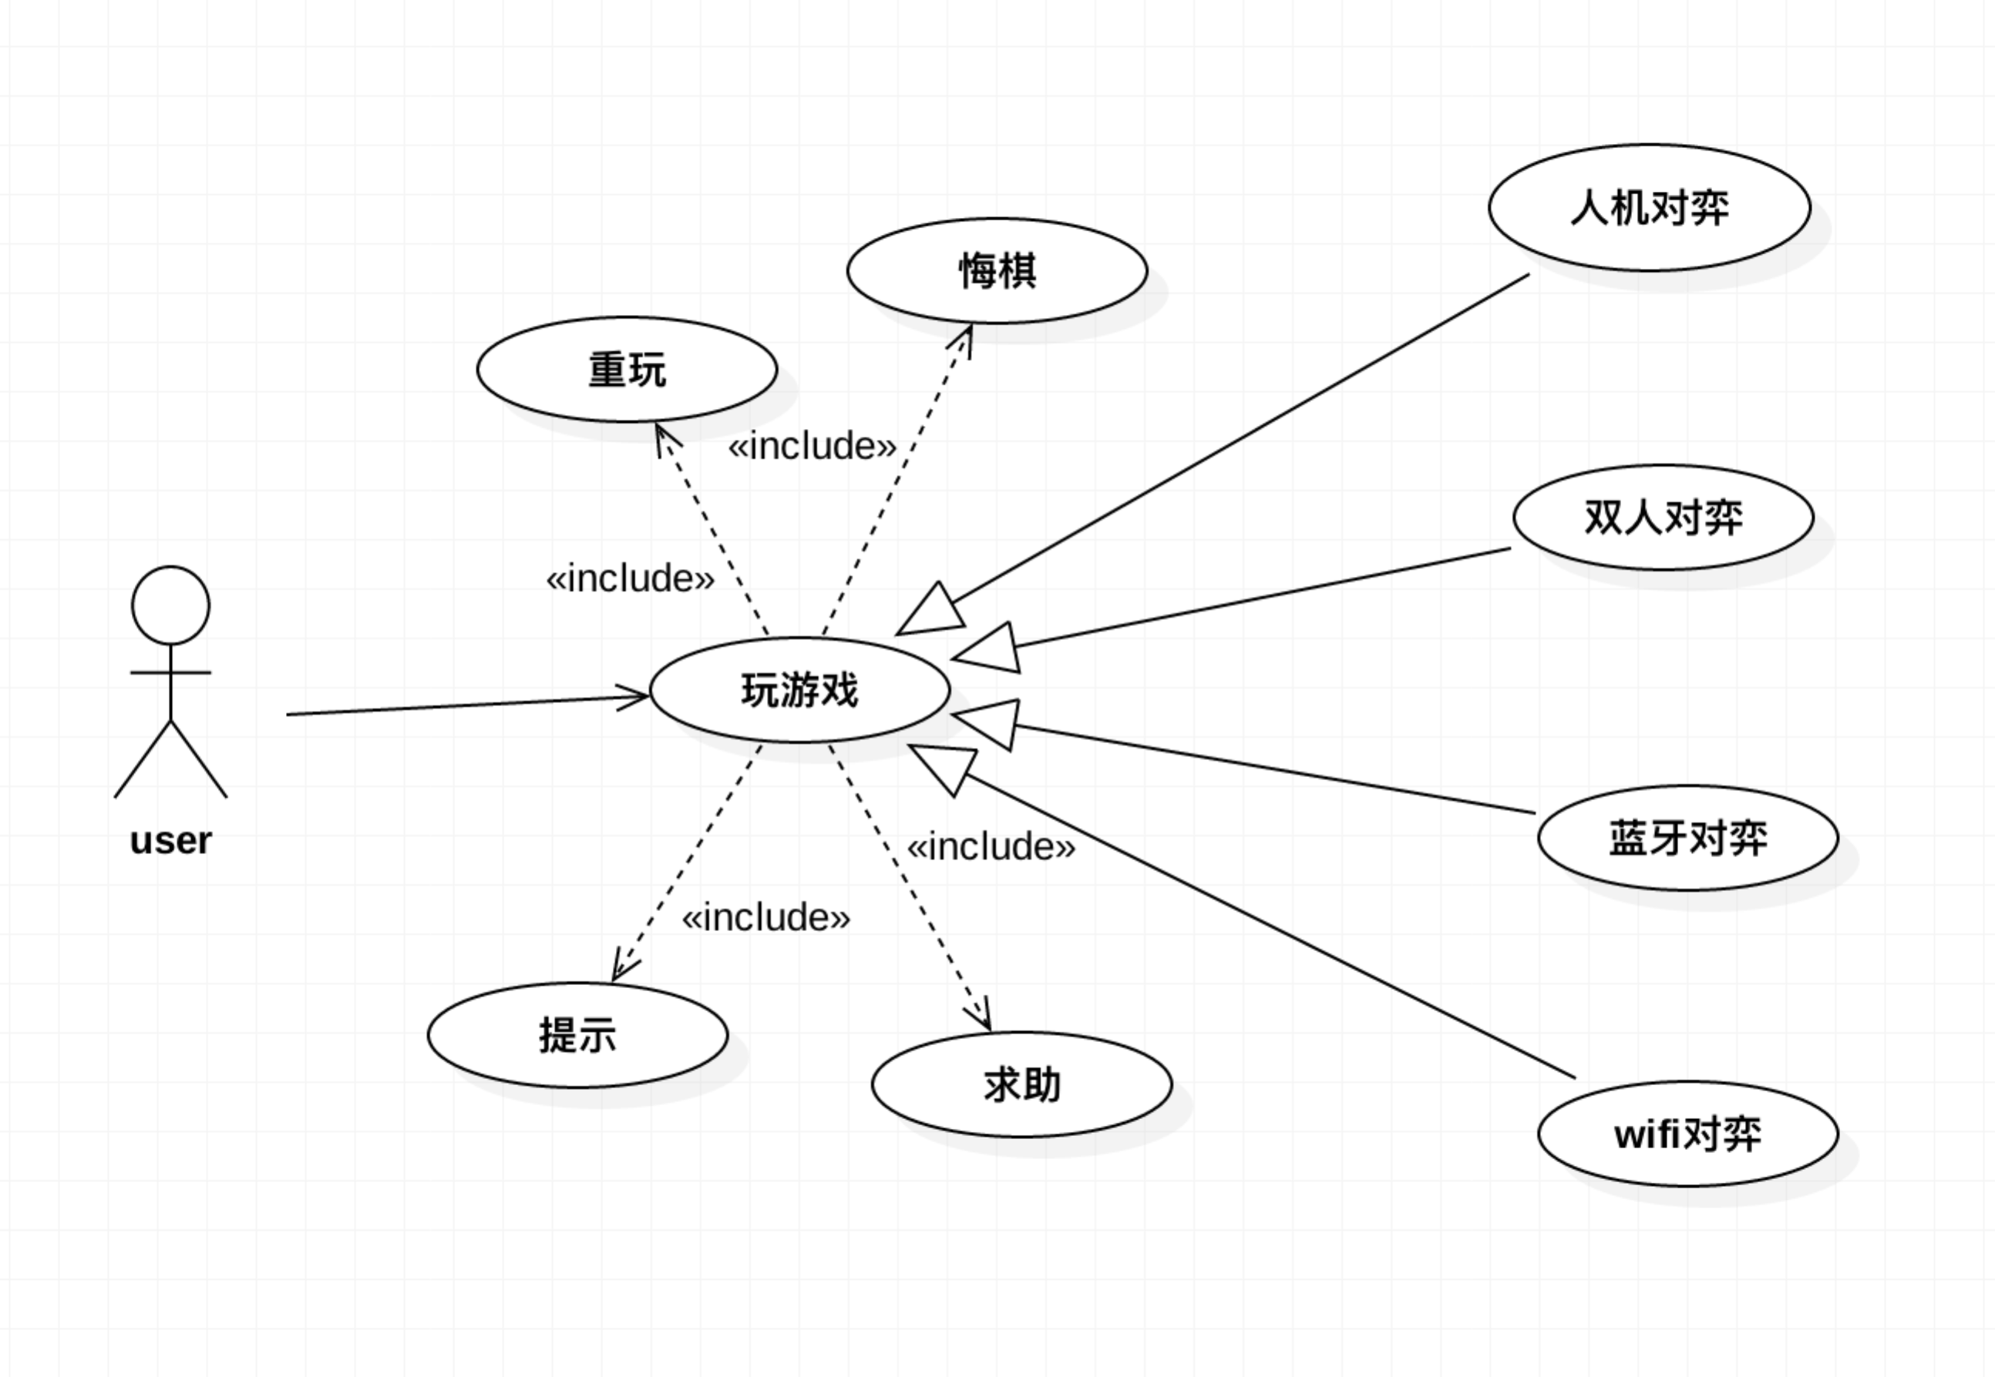

2.4 运行环境
- 开发环境：该游戏采用xcode、sublime-text，android-studio等编译器，游戏引擎为cocos-lua3.5版本。其代码采用git管理。
- 运行环境:该游戏可运行在ios和android4.0即4.0以上设备。
- 项目限制：蓝牙对弈时两个手机距离不能过远，10米内为宜，最好不要有遮挡物。wifi对弈时两个手机要处在同一局域网下。

3 系统设计

3.1概要设计

3.1.1 游戏主体设计
本游戏因为设计到多种玩法，每个玩法里都有些共同的功能，如下棋、重玩、悔棋、提示、求助、时间显示、当前下子方、返回游戏首页、游戏结束页等。所以应该把这些公共的共能抽出来，由一个基类来管理，本游戏这个基类为GameBaseScene，该类提供了悔棋、重玩、求助、提示、时间显示、当前下子方显示等功能。因此只要具体玩法继承这个类，便有了这些共能。其下子、悔棋、重玩、判断游戏是否结束等具体的功能实现在ChessboardNode这个类中，这个类负责管理棋盘的相关操作。从某种意义上来说，下子的逻辑与游戏主体实现了解偶。而人机对战部分，其相关的人机对战算法较为通用，可摘取出来以便在其他处使用，因此可分装个AI，提供人机对战算法，传进当前棋盘状态即可返回电脑下子的最佳位置。TranspositionTable为置换表，是为了优化人机算法的运行速度的。相关的类图设计图下：
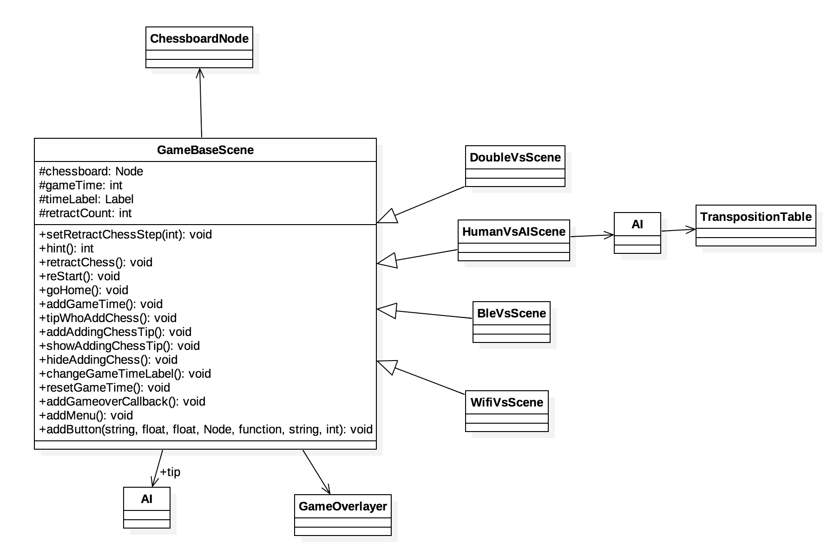

3.2.2 联机模块设计
本游戏提供了蓝牙对弈和wifi对弈两种联机玩法，但其需要的接口是一样的，无非就是扫描设备并进行链接、传递数据、接受数据、断开链接等。因此可把这些同样的功能抽象出来，封装个接口。然后采用静态工厂方法来生产具体的连接方式，蓝牙连接接或者wifi连接。因为本游戏涉及到跨平台，因此蓝牙功能和wifi功能需要分平台实现，但单例模式是两个平台公共的，不需要分平台实现，所以在两个平台之上，又封装了个WifiManager 和 BleManager。提供getInstance()方法，以便工厂生产两个对象。然后涉及到连接设备，发送数据，接受数据等具体的方法，需要分平台实现。具体联机模块的设计请见下图：
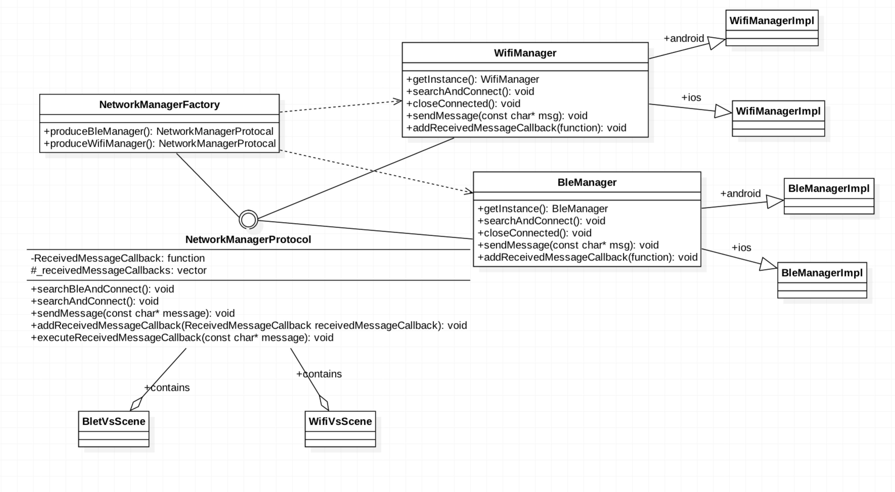

3.2详细设计
3.2.1游戏流程设计
本游戏可划分为游戏首页、人机对战、双人对战、蓝牙对战、wifi对战、返回首页和游戏结束页等模块，其相关的流程图如下：
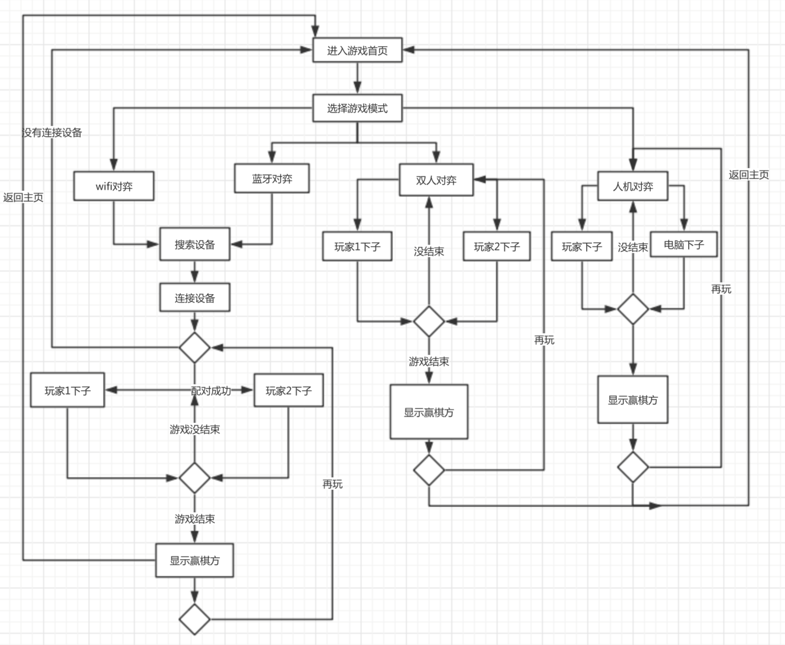

3.2.2 棋盘类设计

- 棋盘表示
五子棋的标准棋牌为15*15的格子，我们要采用个数组来记录每个格子的状态：黑子、白子、空子。
- 监听棋盘点击
当点击棋盘时，计算出玩家点击的是那个格子。然后执行外部注入的回调函数（如下子的回调函数）
if（点击棋盘）｛
executeCallback（row， col）;
｝

- 下子
若收到的下子坐标超出棋盘边界，或者游戏结束还下子，则不做任何反应，若下子坐标合理则更新棋盘数组的状态，然后在相应的棋盘位置下子。此处我们应该设计个接口，让外部来设置先手下子的类型，默认为黑子。下子后更新当前下子方。
- 检查是否五子连珠
当下子后，我们应该检查改子周围横、竖、左斜、右斜即每一条线上的同类棋子不间断出现的数目是否大于等于5，如果大于等于5，则游戏结束。返回连成5子的棋子类型，即赢棋方。如果棋盘下满时，要返回和棋的信息。
- 悔棋
当棋盘无子时不能悔棋，当棋盘有子时，每悔一次棋，要对应更新棋盘数组状态。
- 重玩
清空棋盘，初始化棋盘数组。
- 求助
将当前的棋盘状态截图分享。涉及到的分享功能需要跨平台实现。

3.2.3 游戏基类设计
- 加载棋盘，将棋盘对象设为protected，以便子类使用棋盘类的功能。
- 提供重玩、悔棋、提示、求助、返回首页等功能菜单，点击功能菜单时调用棋盘类实现对应的功能。
- 记录游戏时间，点击棋盘下子则认为游戏开始，直到计时到游戏结束。游戏开始事件和结束事件可在棋盘类中注册个回调函数，当首次点击棋盘时，执行回调函数，开始计时。棋盘上有五子连珠或者和棋时收到游戏结束通知，停止计时器，调出游戏结束层。

3.2.4 双人对弈设计
- 注册点击棋盘下子的回调函数即可。

3.2.5人机对弈设计
- 人机博弈算法
- 设计个评分表，来评估某个棋型的分数，如五连给出的得分为50000分。具体的评分规则如下图：
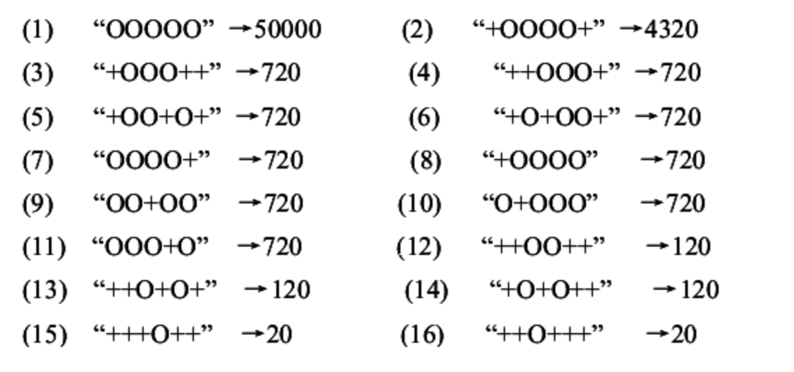
图中的圆圈代表棋子，加号为可下子，无加号出代表对方棋子，如括号7:oooo+ 表示的是｛对方，己方，己方，己方，己方，空棋｝。
- 评估某一点分数
分析该点的左斜、右斜、横向、纵向棋子类型，并将其存到表中
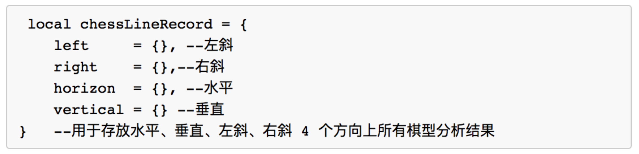
然后遍历这个表，查看这个表中是否有符合上面评分表中对应的棋型，如果符合对应的棋型，则加上该棋型分数。遍历结束后返回一个总分，即为该点的估分。
- 评估棋盘分数
评估棋盘分数分两种，一种是对空位评分，一种是对局面评分。
- 空位评分：遍历可下子的空位，分别模拟人和电脑进行下子，然后分别取电脑下子和人下子的最大分数，返回最大分数之差。这个差值是电脑得分减去人得分，还是人得分减去电脑得分，还要根据后面的具体算法来定。
- 局面评分：遍历以下子点，评估该点分数，如果该点是电脑下的子，则将该点分数记为电脑得分，如果是人下的子，则记为人的得分。最后返回最大得分之差。这个差值是电脑得分减去人得分，还是人得分减去电脑得分，还要根据后面的具体算法来定。
- 找出可下子点
为了减少搜索遍历的节点数，加快搜索速度，我们这里认为某空位周围两格之内有棋子，才考虑在该点下子。遍历棋盘，找出这样的空位，存进数组中，为后续的搜索提供可下子点。
- 简易五子棋算法
该算法的思想是找出棋盘得分最大的点，然后返回该点作为下子点。做法为遍历可下子点，然后模拟人和电脑分别在该位置下子，取该位置人的得分和电脑的得分。遍历之后，得出人最大的得分和电脑最大的得分。如果人的最大得分大于电脑的最大得分，则返回人最大得分点作为下子点，否则返回电脑最大得分点作为下子点。
- 极大极小算法
这是一个前瞻n步的算法，模拟玩家和电脑轮流下n步子，然后返回对电脑利益最大的下子点。而实际上，每走一步都对应了m种走法，把这些走法展开可形成一棵巨大的博弈树，如下图（）。
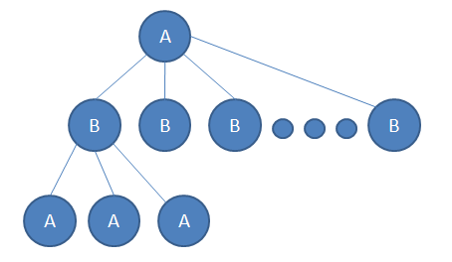
这个博弈树由于兄弟节点过多，不能采用宽度优先搜索算法，应采用深度优先搜索算法。我们假设A层为电脑落子点，B成为玩家落子点，棋盘估值函数返回的是电脑得分减去玩家得分，那么A层应该选择得分最大的点走棋，B层应该选择得分最小的点走棋。而每一层的得分都是由子节点返回的，
如图（），即搜索到预先设置的深度时，评估当前棋盘得分，如果是玩家下子层，取子节点中最小的得分最为该点得分，如果是电脑下子层，则取子节点中最大的得分作为该点得分。这样遍历棋盘，在每个可下子点前瞻n步，得到该点得分，遍历可下子点后，取得最大得分点即为电脑下子点。
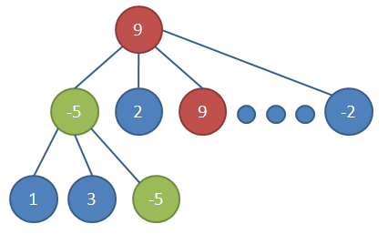
伪代码如下：
int MinMax(局面 p, int depth)//depth是搜索深度
{
int bestvalue, value;
if(isGameOver || depth<=0)//叶子节点
{
返回估值(p);//直接返回对局面的估值
}
if(当前是计算机走棋){
bestvalue=-INF;//初始最佳值设为负无穷
}
else {
bestvalue=INF;// 初始最佳值设为正无穷
}

for(每一个合法的走法)//走法的生成与具体问题紧密相关，具体方法省略
{
走一步棋;//局面p随之改变
value=MinMax(p, depth-1);//搜索子节点
撤销刚才的一步;//恢复局面p
if(当前是计算机走棋){
bestvalue = max(value, bestvalue);//取最大值
}
else {
bestvalue = min(value, bestvalue);//取最大值
}
}
return bestvalue;
}
- 负极大值算法
负极大值算法是对极大极小值代码上的优化，在搜索效率上没有明显的提高。极大极小值算法需要根据下棋方来判断是取极大值还是极小值，其实我们可以让估值函数根据下子方来估值，当下子方为电脑时，返回电脑最大得分减去人最大得分，当下子方为人时，返回人最大得分减去电脑最大得分。然后每层选取对自己利益最大的得分即子节点的负极大值得分。相关的伪代码如下：
估值函数伪代码：
evalu（盘面， 下子方）｛
if（下子方 ＝＝ human）｛
return maxHumanScore - maxComputerScore；
｝else if(下子方 ＝＝ computer){
return maxComputerScore – maxHumanScore;
}
｝
由于回溯的特性，如果只节点返回的是maxHumanScore – maxComputerScore即对人利益最大的分数，那么电脑应该选取maxComputerScore –maxHumanScore最大的分数，即-(maxHumanScore – maxComputerScore)所以取的是子节点负极大值节点。
负极大值算法伪代码如下：
//负极大中的估值却是对走棋方敏感的，因此函数参数中需要有一个走棋方的参数
long NegaMax(局面 p, ing Side, int depth)//depth是搜索深度
{
int bestvalue, value;

if(isGameOver || depth<=0)//叶子节点
{
返回估值(p, Side);//直接返回对局面的估值
}
bestvalue=-INF;//初始最佳值设为负无穷
for(每一个合法的走法)//走法的生成与具体问题紧密相关，具体方法省略
{
走一步棋;//局面p随之改变
value= - NegaMax(p, opSide, depth-1);//搜索子节点，注意前面的负号，opSide是对手
撤销刚才的一步;//恢复局面p
if(value>bestvalue)//取最大值
{
bestvalue=value;
}
}
return bestvalue;
}
- alpha-beta剪枝
极大极小算法存在一定数据冗余，举个例子，在五子棋博弈过程中，如果某一节点轮到甲走棋，而甲向下搜索节点时发现第一个节点就可以五子连珠，那么剩下的节点就不需要搜索了。甲的值就是第一个节点的值，这样就可以省去大量冗余的节点搜索。其抛弃冗余节点的过程如图：
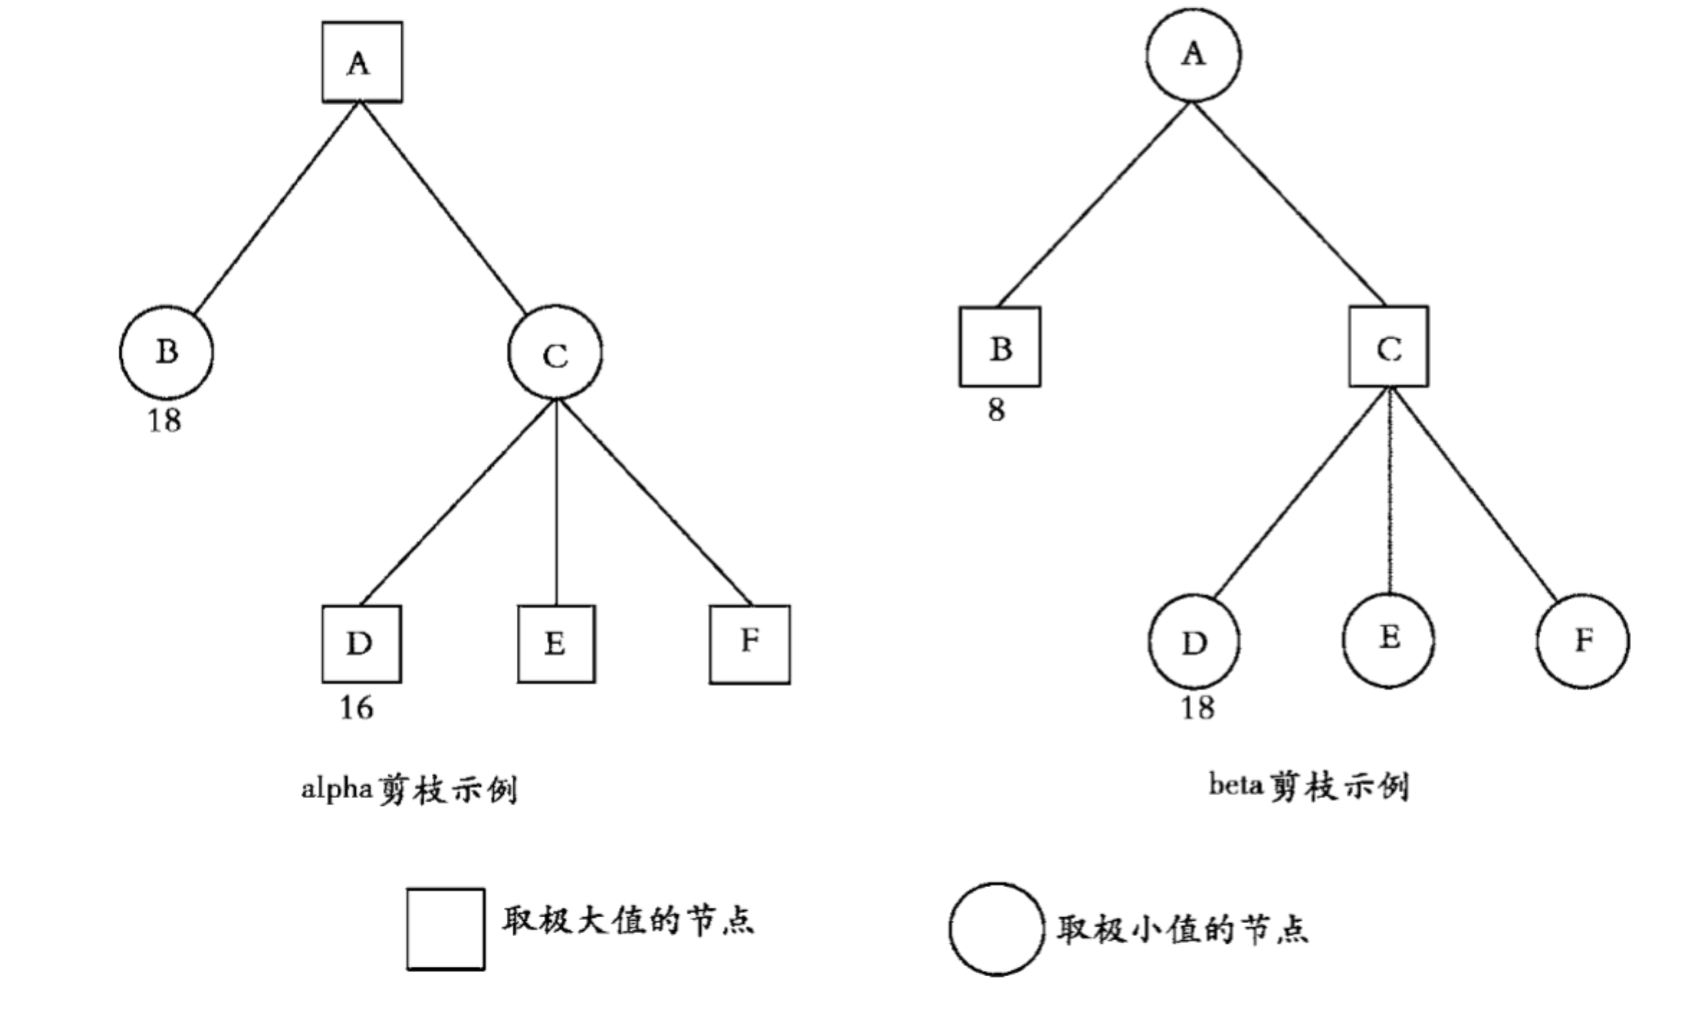
先看左图，节点下面的数字为该点的值，节点B为18，节点D为16，由此我们可以判断节点C的值小于等于16（取极小值）。而节点A的值max（B，C）为18，也就是说再搜索E和F节点已经没意义了，所以可将E、F节点省去，这样将E、F节点减去称为Alpah剪枝。
再看右图，B节点的值为8，D节点的值为18，那么C节点的值大于等于18（取极大节点），而A节点的值min（8，18）为8，也就是说不需要C节点的其他节点，如E和F节点的值就可以得出A节点的值。这样将D节点的后继兄弟节点减去称为Beta剪枝。
将Alpha 和Beta剪枝应用到极大极小搜索中，就得到了alpha－beta搜索算法，其相关的伪代码如下：
int alpahBeta(dept, alpha, beta){
if(gameOver)return evaluation;//胜负已分，返回估值
if(dept<=0)return evaluation;//叶子节点，返回估值
if(is min node){//极小节点
for(each possible move m){//对每一可能的走法m
make move m;
score = alpahBeta(dept – 1, alpha, beta);
unmake move m;
if(score < beta){
beta = score;
if(alpha > beta) return alpha;
}
}
return beta;//返回极小值
}else{//取极大节点
for(each possible move m){//对每一可能的走法m
make move m;
score = alpahBeta(dept – 1, alpha, beta);
unmake move m;
if(score > alpha){
alpha = score;
if(alpha > beta) return beta;
}
}
return alpha;//返回极大值
}
}
- 置换表
在搜索的过程中，往往会遇到相同的局面，这些局面在前面的搜索中已经搜索过了，我们可以直接利用搜索过的解果而不是在重新搜索遍，有了这样的想法，如果我们要利用搜索过的局面，那么我们需要一张表把搜索过的局面存放在表里，然后在后续的搜索中，查看记录在表中的这些结果，果如某个节点已有记录，就直接利用记录下来的结果，这种方法叫置换表。
a.置换表的表结构如下：
struct hashItem{
int64 checksum;//64为哈西值，用以验证表中数据是否是要找的局面
int depth;//该表项求值时的搜索深度
enum{exact, lower_bound, upper_bound} entry_type;//准确值、最差值、最好值
double eval;//代表该点的值
}hashTable[HASH_TABLE_SIZE]//定义大小为HASH_TABLE_SIZE的哈西数组

b.利用置换表的伪代码如下：
int alphaBeta(dept, alpha, beta){
value = lookupTT(dept, index);//查询置换表
if(value is valid) return value;//置换表中有该点，直接返回该点的值
//没查到，进行alpha beta搜索，求出节点的值value
Search with alphaBeta
storeToTT(dept, value, index);
return value;
}

- 迭代加深
迭代加深是一个不断求精的过程，由低到高的一系列搜索组成。用以控制搜索的时间。例如我们要将搜索时间控制在60秒左右，要搜索尽量深的层次，伪代码表达如下：

while（i < maxDepth）{//i为搜索深度，初值为0
alphaBeta(i, alpha, beta);
if(time > 60 seconds) break;
++i;
}
使用迭代加深，在进行第d层搜索时往往可以从第d-1层的搜索结果中获取一些启发信息，往往可使整个搜索过程比不比迭代加深的搜索更快。
- 注册棋盘点击事件
当玩家点击棋盘时，在相应的位置上添加棋子，然后电脑下子，电脑下子时屏蔽棋盘点击。

3.2.6蓝牙对弈设计
蓝牙对弈需要分平台实现数据传输的功能。因为客户端和服务端都是手机，因此ios采用的是GameKit，android采用的是bluetooth来作为蓝牙开发。Android没有用BLE是因为BLE需要设备为4.3及4.3设备以上，本游戏为了适配更多的手机，所以采用了bluetooth。然后分别实现搜索设备、连接设备、发送数据、接受数据、断开设备等接口。

3.2.7 wifi对弈设计
todo

4 系统实现

4.1 工程搭建
- 环境搭建
a．cocos环境安装：
在官网http://www.cocos.com/download/#下载cocos2d-x，然后执行cocos2d-x目录下的setup.py即可安装。
b. android开发环境安装：
需要的工具有adt, ndk, sdk, ant。编辑工具为android-studio;将这些工具下载后，配置相应的环境变量即可。Mac下的环境变量配置在用户根目录下的.bash_prifile文件中。环境变量配置总体如下：
# Add environment variable COCOS_CONSOLE_ROOT for cocos2d-x
export COCOS_CONSOLE_ROOT=/Users/liubo/cocos2d-x-3.8.1/tools/cocos2d-console/bin
export PATH=$COCOS_CONSOLE_ROOT:$PATH

# Add environment variable COCOS_TEMPLATES_ROOT for cocos2d-x
export COCOS_TEMPLATES_ROOT=/Users/liubo/cocos2d-x-3.8.1/templates
export PATH=$COCOS_TEMPLATES_ROOT:$PATH

# Add environment variable ANDROID_SDK_ROOT for cocos2d-x
export ANDROID_SDK_ROOT=/Users/liubo/Android_tools/adt-bundle-mac-x86_64-20131030/sdk
export PATH=$ANDROID_SDK_ROOT:$PATH
export PATH=$ANDROID_SDK_ROOT/tools:$ANDROID_SDK_ROOT/platform-tools:$PATH

# Add environment variable NDK_ROOT for cocos2d-x
export NDK_ROOT=/Users/liubo/Android_tools/android-ndk-r10c
export ANDROID_NDK_ROOT=$NDK_ROOT
export PATH=$NDK_ROOT:$PATH

# Add environment variable ANT_ROOT for cocos2d-x
export ANT_ROOT=/Users/liubo/Android_tools/apache-ant-1.9.4/bin
export PATH=$ANT_ROOT:$PATH

#Add ANDROID_HOME
export ANDROID_HOME=/Users/liubo/Android_tools/adt-bundle-mac-x86_64-20131030/sdk

- 创建工程
此处用到了cocos创建项目命令：cocos new programName –l lua –p packageName –d path; 其中new后面是工程名，-l后面是语言（可选项为lua、 c++、js）,-p后面是工程的包名。此处我创建的是五子棋项目，项目名称为WuZiQi,使用的是lua语言。然后进入WuZiQi/frameworks/runtime-src/proj.ios_mac目录下，点击WuZiQi.xcodeproj即可在xode中打开该工程。
- 工程结构图如下：
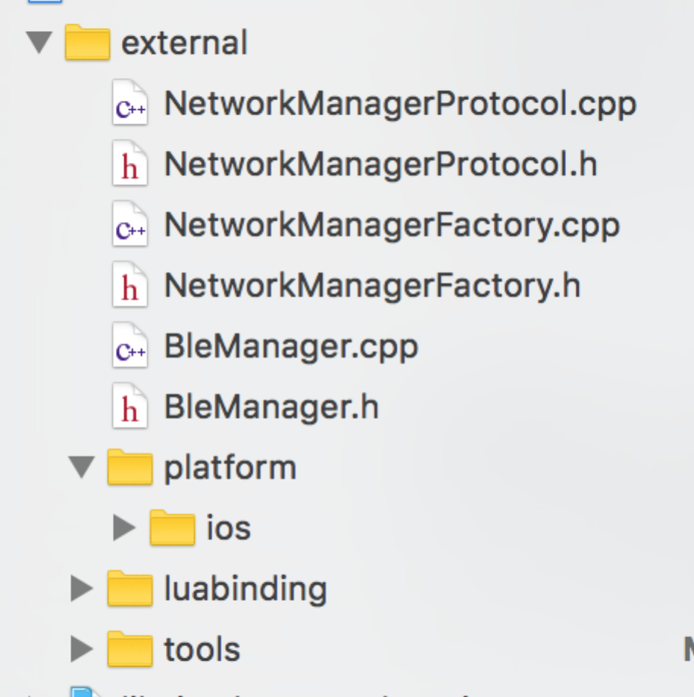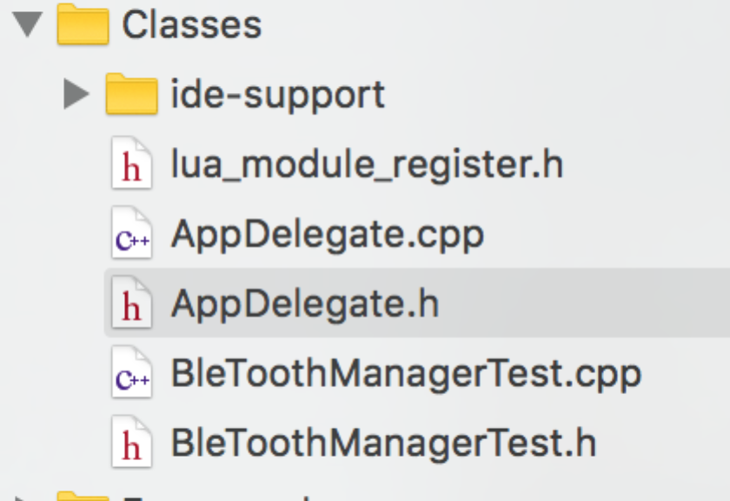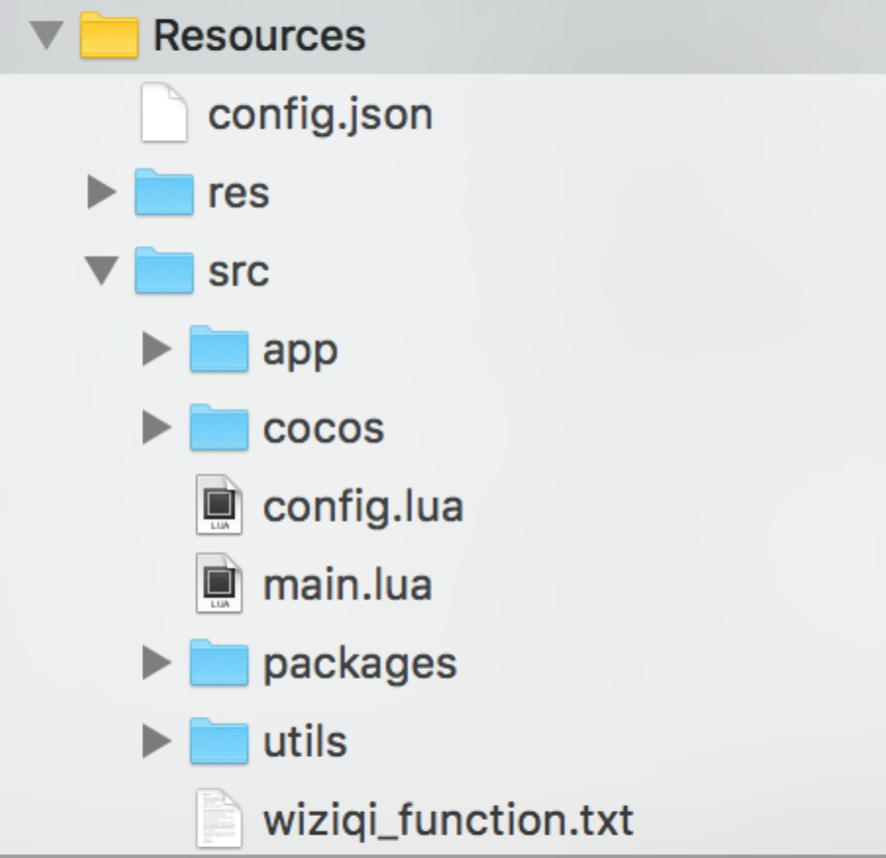
external为我封装的外库，提供一些蓝牙和wifi的操作。Classes下面的AppDelegate为程序的入口。Resources为下面的res为资源文件，src下为lua代码，实现了游戏相关的逻辑与界面。

4.2 游戏首页实现

4.3 棋盘类实现

4.4 双人对弈实现

4.5 人机对弈实现

4.6 蓝牙对弈实现

4.7 wifi对弈实现

5系统测试

结 论
通过本次设计，大概了解了Cocos2D、Box2D以及OpenGL的简单应用，当然其中对算法的掌控欠缺，所以程序中内存占用处理不是很妥当，当然因为程序不大所以没有什么影响，在以后的工作和学习中会多加对代码进行优化，对内存进行优化。本程序最难理解的地方就是Box2D物理世界的构造以及OpenGL画线部分，OpenGL很难理解，目前自己的水平尚未达到，但是经过学习和工作上可以对Box2D有更深入的理解，毕竟OpenGL是一个整块的领域。通过本次程序制作，使我对Xcode有了更深入的了解，比如测试方面，以前从来没有对Analyze进行过了解，当然收获不止这些，相信通过日后不断地学习能对Cocos2D有一个全新的认识。在Cocos2D这样一款强大的引擎面前，只需了解其简单功能，在加上一点对物理引擎的了解实现这样一款小游戏的简单功能是不难的，程序中所要的图片只需在app上下载安装包，把安装包的名字后缀改成zip之后在进行解压即可得到，遗憾的是游戏中声音特效无法获取，本程序中，只做到了整个游戏的前两关，level的代码要从网上下载下来，因为资源比较少所以只做了前两关，对于初学者做这两关已经比较有难度了。

致 谢
本篇毕业论文是在***老师的指导下完成的，*老师是一个开朗的人，对于每一个学生都很温柔体贴无微不至，在老师的鼓励和帮助下我完成了本篇论文。
其次这篇论文要感谢学校给我实习的机会，在北京实习的一年中，我知道了许多一个程序员或者说一个人应该做些什么如何去做，怎样完成任务，如何提高自己，如何系统的掌握工作中所学习到的知识。
刚开始选择iOS的理由很简单只是因为工资以后会高一些，但是在学习过程当中真正的感受到了Objective-c这个语言的强大。也许有些人说的是对的，如果Objective-c先出来的话根本没有C++什么事儿。另外我在业余时间学习到了本篇论文中所提到的Cocos2d，让原本打算做游戏的我兴致旺盛，希望在不久的将来app上会有我做的一款游戏让大家玩。

参考文献
[1] PJ Cabrera.《iphone游戏开发入门经典》.
[2] 满硕全.《Cocos2D权威指南》.2013-4-1.
[3] Dave Shreiner.《OpenGL Programming Guide,Seventh Edition》.
[4] 《Mobile 3D Graphics with OpenGL ES and M3G》2008‬.
[5] http://blog.csdn.net/bill_man/article/details/7240686 游戏精灵类 CSDN
[6] http://blog.csdn.net/bill_man/article/details/7218538 CCMenuItem CSDN
[7] http://passover.blog.51cto.com/2431658/804566 box2d CSDN

